导航栏下菜单修改调整

1. 分析的“一般线性模型”去掉

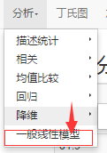

1. 制图完善

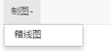

把折线图和饼图添加进去。

点击“折线图”、“饼图”、“箱线图”弹出的框都只有选择变量这个功能。

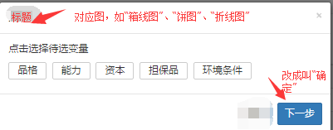

1. 分析-》描述统计-》描述

【说明】描述下面不用制图。

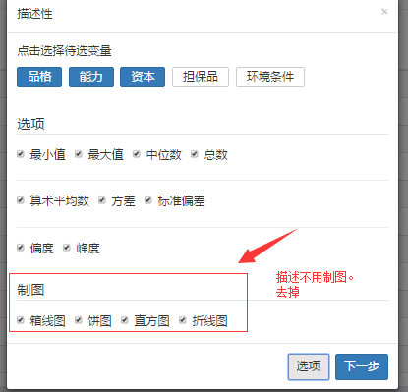

1. 分析-》描述统计-》频率

【注】图形制图是在频率里面进行的。

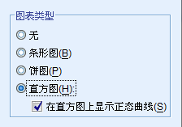

条形图、饼图、直方图是单选的，不是多选。我们现在所画出来的图是针对选中的变量，而描述统计里的制图是针对单个变量里的数据进行绘图的。